TAREA

NOMBRE: Milton Manuel Mosquera Quiñonez
NIVEL: 2
CARRERA: Tecnologías de la información

Para la presente actividad, usted obtendrá la información similar a la visualizada en el administrador de tarea (interface gráfica).

El objetivo de esta práctica es que usted se relacione con el manejo de una Interfaz de línea de comandos (Consola o Terminal).

Actividad 1.- Realice una captura de pantalla de los resultados obtenidos al utilizar los siguiente comando en su consola de Windows.

1.1 La forma más básica de listar los procesos que están corriendo en el sistema es ejecutando el comando: tasklist.
La salida de este, generará 5 columnas:
- Nombre de la imagen
- PID
- Nombre de sesión
- Núm. de sesión
- Uso de memoria
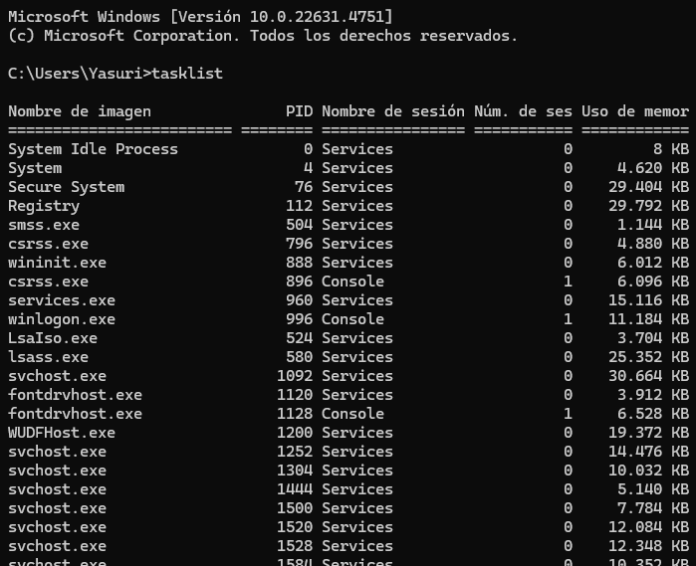

1.2 Exportar datos, de aquellos procesos cuyo PID (identificador de proceso) contiene el valor 264 (PID de ejemplo, seleccione uno que se listo con el comando anterior).
tasklist.exe /v | find /i "264"
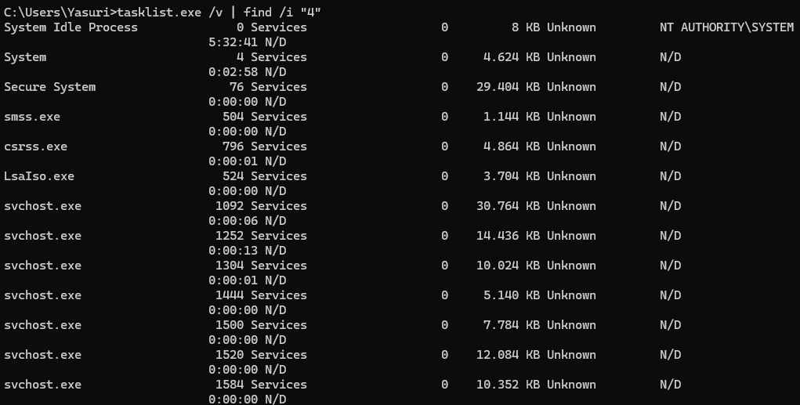

1.3 También es posible utilizar filtros más avanzados, como condicionales, para señalar que debe imprimir por pantalla todo aquel proceso donde el uso de su memoria es mayor a 15000 y menor de 19000 (unidad de medida KB), por lo que, todo proceso que esté comprendido en ese rango, será mostrado.
tasklist /fi "memusage gt 15000" /fi "memusage lt 19000"
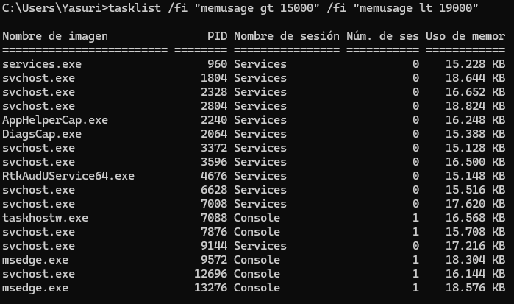

1.4 Cada proceso tiene un nombre de imagen del proceso, por lo que también se puede aplicar un filtro por medio de este y es de la siguiente forma:
- En este ejemplo se busca listar los procesos cuya imagen sea firefox.exe. o en su defecto utilice el proceso del navegador que tenga instalado en su computador.
tasklist.exe /v /fi "IMAGENAME eq firefox.exe"

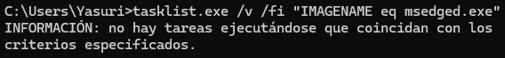

1.5 Para enumerar los procesos del sistema que se están ejecutando actualmente, escriba:
tasklist /fi "USERNAME ne NT AUTHORITY\SYSTEM" /fi "STATUS eq running"
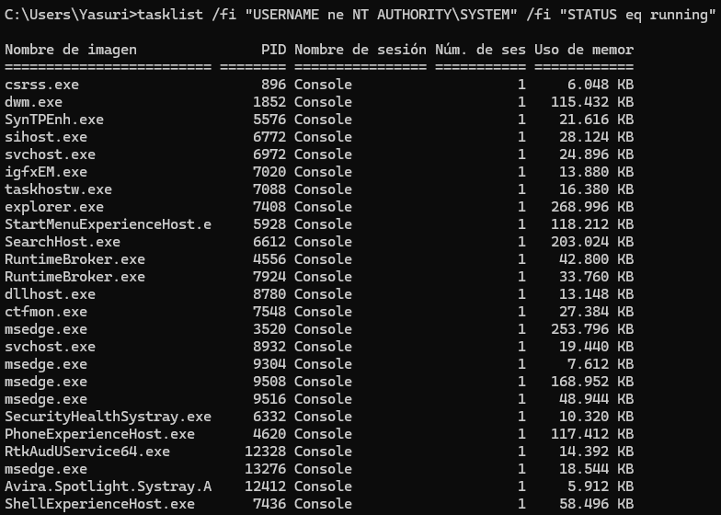

1.6 Para enumerar información detallada para todos los procesos que se están ejecutando actualmente, escriba:
tasklist /v /fi "STATUS eq running"

